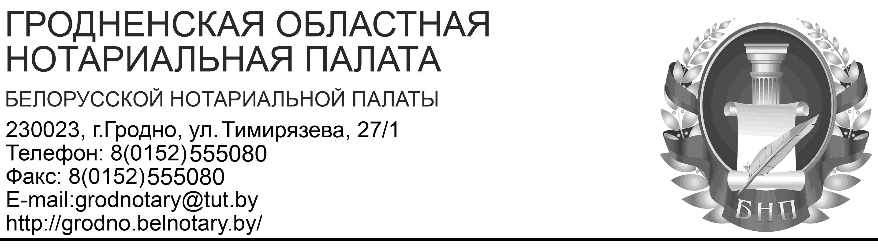
ПРЕСС-РЕЛИЗ 8 февраля 2021 года
О проведении акции
по бесплатному консультированию

12 февраля 2021 года нотариусы Гродненского нотариального округа, совместно с сотрудниками отделов ЗАГС Гродненского горисполкома, администраций Ленинского, Октябрьского районов г. Гродно, отделов ЗАГС Волковысского, Дятловского, Зельвенского, Ивьевского, Кореличского, Лидского, Мостовского, Островецкого, Ошмянского, Слонимского, Сморгонского, Щучинского райисполкомов Гродненской области, проведут акцию по бесплатному консультированию всех категорий граждан.
Благотворительная акция по бесплатному правовому консультированию населения, организованная Гродненской областной нотариальной палатой совместно с отделами ЗАГС, пройдет с 11.00 до 13.00 часов в отделах ЗАГС по следующим адресам:
г. Гродно, ул. Виленская, д. 1;
г. Гродно, ул. Соколовского, д. 24 (рядом с площадью Декабристов);
г. Гродно, бульвар Ленинского комсомола, д. 44;
Гродненская область, г. Волковыск, ул. Советская, 22;
Гродненская область, г. Дятлово, ул. Красноармейская, 3;
Гродненская область, г.п. Зельва, ул. Советская, 2;
Гродненская область, г. Ивье, пл. Комсомольская, 11;
Гродненская область, г.п. Кореличи, ул. Гастелло, 6;
Гродненская область, г. Лида, ул. Мицкевича, д. 5;
Гродненская область, г. Мосты, ул. Советская, 36;
Гродненская область, г. Островец, ул. Октябрьская, 1;
Гродненская область, г. Ошмяны, ул. Советская, 103;
Гродненская область, г. Слоним, ул. Красноармейская, 40;
Гродненская область, г. Сморгонь, ул. Ленина, 11;
Гродненская область, г. Щучин, пл. Свободы, 11.
Любой желающий в течение указанного времени и по указанным адресам сможет получить бесплатную консультацию по вопросам общей (совместной) собственности супругов, порядка заключения и оформления брачных договоров, соглашений о детях, порядка установления отцовства, заключения и расторжения брака.
Прием заинтересованных граждан будет осуществляться в порядке очереди.

Контактный телефон:
+375(152) 55 00 61
Поконечный Вадим Андреевич

